[Nature 子刊数据风波骤起，武汉大学人民医院神经内科科主任陷争议](https://mp.weixin.qq.com/s?__biz=Mzk0ODcwOTAyMQ==&mid=2247498402&idx=1&sn=1ce2e22b6bdc6493f60df46f5ff9b441&chksm=c20ca7bab726e78edbf33b5c7fd9db8ccb484a1f3d9d3bc57db710215fe5ec01f820f126d682&scene=126&sessionid=1743208165)

柯南君[柯南科研](javascript:void(0);)2025-03-29 08:00:00浙江

Conan scientific research

**质疑资讯**

**科研诚信**

**撤稿披露**

近日，发表于《Nature Neuroscience》的研究‘Propagation of pathologic α-synuclein from kidney to brain may contribute to Parkinson’s disease’ 因数据问题引发质疑。

该研究由Xin Yuan , Shuke Nie , Yingxu Yang , Congcong Liu , Danhao Xia , Lanxia Meng , Yue Xia , Hua Su , Chun Zhang , Lihong Bu , Min Deng , Keqiang Ye , Jing Xiong , Liam Chen , Zhentao Zhang（通讯作者，科主任、国家优青）共同完成，通讯单位为武汉大学人民医院神经内科，武汉大学泰康生命与医学中心。

论文信息

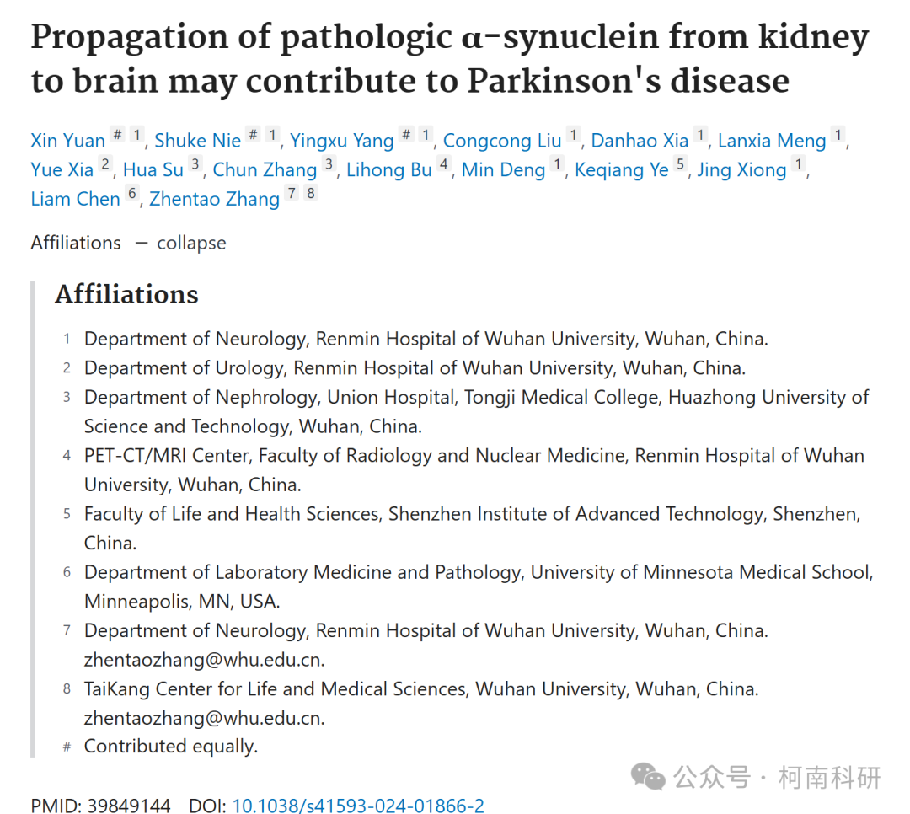

发表期刊

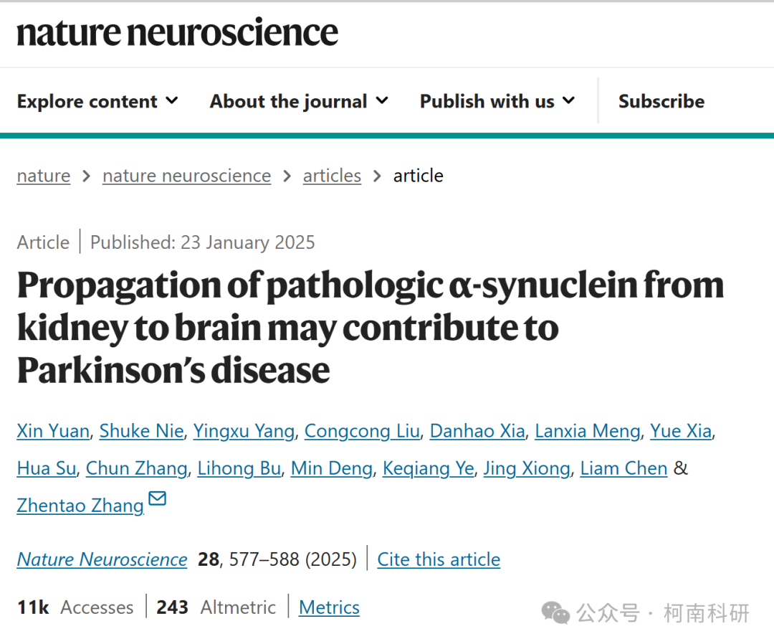

质疑内容

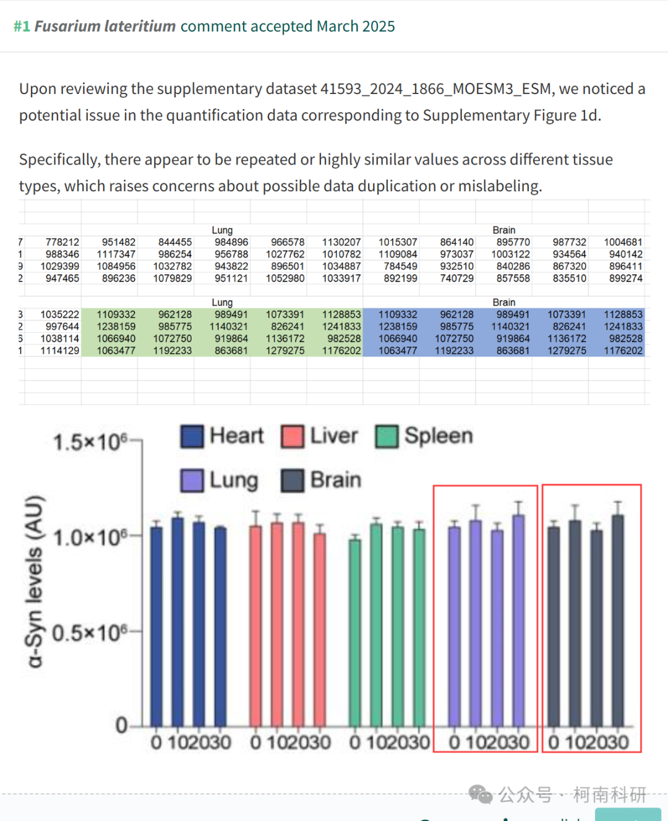

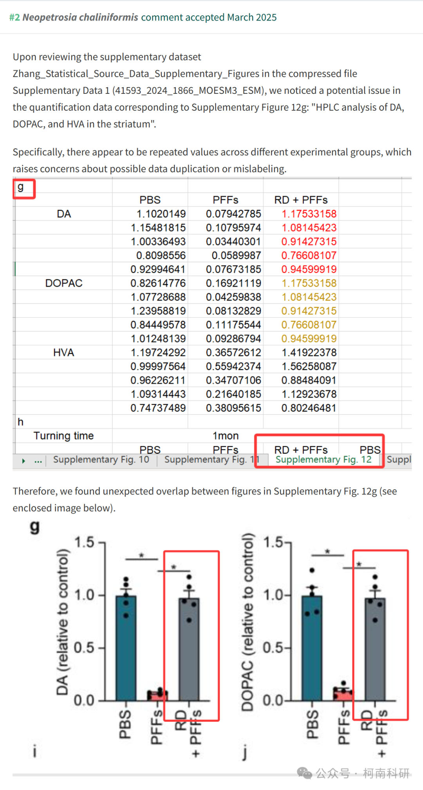

作者回应

针对所提出的质疑，尚未见到作者在www.pubpeer.com上的回应内容。

参考信息：https://www.pubpeer.org/publications/A7EA19E6A2A1BEFB85BD1276FFFBA4

免责声明：信息来源于Pubpeer、Pubmed及相关期刊，提及人名均为音译！

对于文章内容的真实性、完整性、及时性本公众号不做任何保证或承诺，仅供读者参考！

如有侵权，请及时联系公众号后台！

**END**

**柯南科研  
关注最新科研生态，追踪撤稿文量，营造良好科研氛围**

